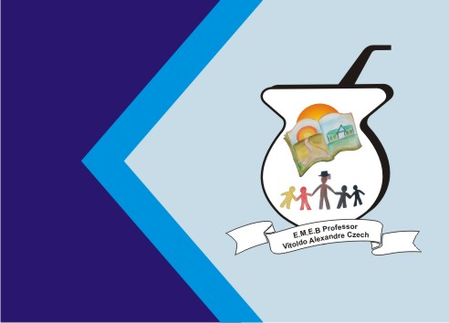
Secretaria Municipal de Educação
E.M.E.B. Professor Vitoldo Alexandre Czech
Diretora: Lucélia Aparecida Gabrielli
Assessora Pedagógica: Maria Claudete T. Gervásio
Assessora Administrativa: Rosane Eva Bucco
Professoras: Marilene A. de Oliveira e Lucia Miotto
Disciplina: Artes
3º Ano Matutino e Vespertino - 09/11/2020

(Não precisa copiar o texto, somente ler com atençãoe realizar a atividade prática)

Atividade de Artes: Arte Figurativa

Neste mês vamos aprender sobre a Arte Figurativa e a Arte Abstrata.

Arte Figurativa: são todas as manifestações artísticas (desenho, escultura, gravura, etc) onde o artista representa imagens que fazem parte da nossa realidade, seja de seres humanos, lugares, objetos, animais, paisagens, entre outros. A preocupação do artista é de representar formas que o observador possa identificar o seu cotidiano

Exemplo de Arte Figurativa:
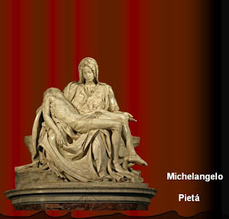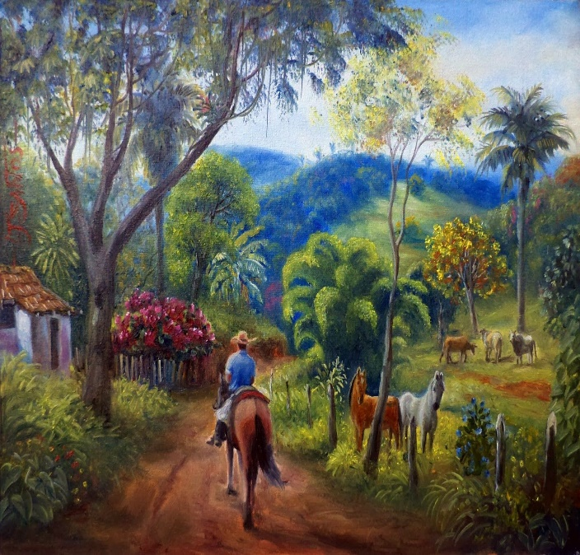
Paisagens Rurais, Wilson Vicente

Atividade prática: Realize uma Arte Figurativa.
Faça um desenho que represente o que você vê da janela de sua casa.
Lembre-se que seu desenho deverá possuir muitos detalhes e formas para que o observador possa identificar o local.

- Ótima Semana!!!!!!

